Dodatek č. 1 ke Smlouvě o nájmu pozemku
č.F7/2023
uzavřená podle ust. § 2201 a násl. zákona č. 89/2012 Sb. a násl., (dále jen občanský zákoník)
Správa a údržba silnic Slovácká, s.r.o.,
I. SUBJEKTY
Sídlo: Pivovarská 514, Jarošov, 686 01 Uherské Hradiště
IČ: 269 13 216
DIČ: CZ26913216
Bankovní spojení: UniCredit Bank Czech Republic, a.s.
Číslo účtu: 1387424944/2700
Zástupce při jednání ve věcech:
- smluvních: lne. Michal Hanačík - jednatel SDolečnosti
- technických:
(dále jen „pronajímatel") na straně jedné a
Advanced ROAD, s.r.o.
Sídlo: Heinemannova 2698/11,160 00 Praha 6
IČ: 03311996
DiČ: r7n33iiQQfi
Zástupce:
(dále jen „nájemce") na straně druhé (dále také společně jako strany)
Na základě vzájemné dohody pronajímatele a nájemce se stávající smlouvě mění takto:
Dosavadní text v či. II. PŘEDMĚT SMLOUVY se ve znění dodatku č. 1 nahrazuje textem:
- PŘEDMĚT SMLOUVY
- 1 Předmětem této smlouvy je nájem části pozemku p. č. 1190/10 o výměře 180 m2, situovanou ve dvoře areálu střediska Uherské Hradiště. Část pozemku - parkovací místa č. 10, č. 11 a č. 12 jsou přesně graficky zobrazeny v Příloze č. 1 tohoto dodatku smlouvy.
Dosavadní text v č. III. PŘEDMĚT NÁJMU se ve znění dodatku č. 1 nahrazuje textem:
- PŘEDMĚT NÁJMU
Dodatek č. 1 ke smlouvě č.: I’7 2021
- Pronajímatel pronajímá část pozemku p. č. 1190/10 o výměře 180 m2 (3 parkovací místa pro parkování vozidel č. 10, č. 11 a č. 12), situovanou ve dvoře areálu střediska Uherské Hradiště - Jarošov, nájemce tuto část pozemku přebírá k užívání a zavazuje se platit pronajímateli sjednané nájemné.
- Nájemné se sjednává mezi smluvními stranami dohodou a činí 350,-Kč/ m2 ročně, za rok činí částku 63.000, - Kč plus DPH dle platných předpisů.
Dosavadní text v č. IV. ÚČEL NÁJMU se ve znění dodatku č. 1 nahrazuje textem:
- ÚČEL NÁJMU
- l Nájemce je oprávněn využívat výše specifikovanou plochu pouze za účelem parkování 3 ks vozidel nákladní dopravy a návěsů uvedených v tomto odstavci:
Parkovací místo č. 10 - Tahač
Parkovací místo č. 11 - Kamion
Parkovací místo č. 12 - Kamion
Dosavadní text v č. VII. NÁJEMNÉ se ve znění dodatku č. 1 nahrazuje textem:

VII. NÁJEMNÉ
VII.1 Nájemné za pronájem předmětu smlouvy bylo dohodnuto od 1.6.2024 ve výši 63.000,- Kč bez DPH za rok; tj. 31.500,- Kč bez DPH pololetně.
VII.5 Smluvní strany si sjednávají inflační doložku, na jejímž základě je pronajímatel každoročně vždy k 1. únoru příslušného roku oprávněn jednostranně zvýšit sjednané nájemné o míru inflace vyjádřenou přírůstkem průměrného ročního indexu spotřebitelských cen za uplynulý kalendářní rok, vyhlášenou Českým statistickým úřadem. Pronajímatel sdělí nájemci rozsah navýšení na příslušný rok písemně na adresu nájemce uvedenou v záhlaví této smlouvy.
2/4
)inlatek č. ke mtiIouvc č.: !~ ?i)23

IX. ZÁVĚREČNÁ USTANOVENÍ dodatku č. 1
IX.l Dodatek č. 1 ke Smlouvě č. F7/2023 nabývá platnosti dnem uzavření, tj. dnem podpisu obou smluvních stran a účinnosti dnem 1.6.2024.
IX.2 Ostatní ujednání smlouvy zůstávají beze změny.
IX.3 Tento dodatek je vyhotoven ve 2 stejnopisech s platností originálu, z nichž každá smluvní strana obdrží po 1 vyhotovení.
IX.4 Smluvní strany prohlašují, že se s obsahem tohoto dodatku před jeho podpisem seznámily, a že tento dodatek uzavírají na základě své pravé, svobodné a vážné vůle, prosté omylu. Svými podpisy potvrzují svůj souhlas s celým obsahem tohoto dodatku.
Příloha č. 1 Grafické zobrazení plochy - 3 parkovací místa č.10, č.ll a č.12
Přílohy:

V Uherském Hradišti dnef Pronajímatel:
V Uherském Hradišti dne Nájemce:
r ^
D( dalek c. ke smlouvě c.: F;7.'2()2^
Příloha č. 1 Grafické zobrazení plochy - 2 parkovací místa č. 10, č.11 a č. 12

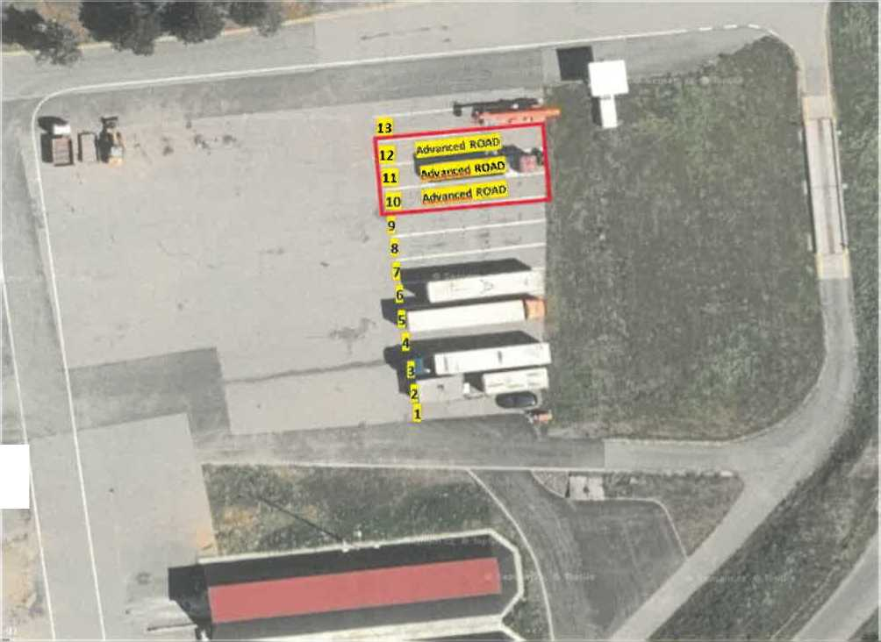

i-*
4/4

SMLOUVA O NÁJMU pozemku r
č. F7/2023
uzavřená podle ust. § 2201 a násl. zákona č. 89/2012 Sb. a násl., (dále jen občanský zákoník)

I. SUBJEKTY
Správa a údržba silnic Slovácká, s.r.o.,
Sídlo: Pivovarská 514, Jarošov, 686 01 Uherské Hradiště
IČ: 269 13 216
DIČ: CZ26913216
Bankovní spojení: UniCredit Bank Czech Republic, a.s.
Číslo účtu: 1387424944/2700
Zástupce při jednání ve věcech:
- smluvních: Ing. Michal Hanačík-jednatel společnosti
- technických:
(dále jen „pronajímatel") na straně jeane a
Advanced ROAD, s.r.o.
Sídlo: Heinemannova 2698/11,160 00 Praha 6
IČ: 03311996
DIČ: CZ03311996
Zástupce:
(dále jen „nájemce") na straně druhé (dále také společně jako strany)
uzavřeli níže uvedeného dne, měsíce a roku tuto smlouvu:

II. PŘEDMĚT SMLOUVY
II.1 Předmětem této smlouvy je nájem části pozemku p. č. 1190/10 o výměře 120 m2, situovanou ve dvoře areálu střediska Uherské Hradiště. Část pozemku- parkovací místo č. 11 a č. 12 je přesně graficky zobrazena v Příloze č. 1 této smlouvy.

III. PŘEDMĚT NÁJMU
III. 1 Pronajímatel prohlašuje, že je vlastníkem pozemku p. č. 1190/10 o výměře 9515 m2, zapsaného v katastru nemovitostí u Katastrálního úřadu pro Zlínský kraj, Katastrální

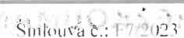

pracoviště Uherské Hradiště na listu vlastnictví č. 1295 pro k. ú. Jarošov a obec Uherské Hradiště a nacházejícího se v areálu Správy a údržby silnic Slovácká, s.r.o. Pozemek není omezen žádným omezením vlastnického práva, které by bránilo či znemožňovalo uzavření této nájemní smlouvy. Na pozemku je vybudována zpevněná plocha, která je rovněž ve vlastnictví pronajímatele.
- Pronajímatel pronajímá část pozemku p. č. 1190/10 o výměře 120 m2 (2 parkovací místa pro parkování vozidel č. 11 a č. 12), situovanou ve dvoře areálu střediska Uherské Hradiště - Jarošov, nájemce tuto část pozemku přebírá k užívání a zavazuje se platit pronajímateli sjednané nájemné. Do konce roku 2023 bude v pronájmu pouze 1 parkovací místo č. 11.
- Nájemné se sjednává mezi smluvními stranami dohodou a činí 350,-Kč/ m2 ročně, za rok činí částku 42.000, - Kč plus DPH dle platných předpisů.

IV. ÚČEL NÁJMU
- l Nájemce je oprávněn využívat výše specifikovanou plochu pouze za účelem parkování 2 ks vozidel nákladní dopravy a návěsů uvedených v tomto odstavci:
Od 6.11.2023 parkovací místo č. 11 - Kamion Volvo (SPZ 1AC M032) + skříňový návěs (SPZ 9AE 6188)
Od 1.1.2024 parkovací místo č. 12 - Kamion (SPZ 6AP 8187) + plachtový návěs (SPZ 5AJ 9935)
- 2 Plocha je určena pouze pro parkování vozidel uvedené v odst. IV.l. Nic jiného se nesmí na ploše nacházet. Plocha musí být uklizená a nesmí na ní být odkládáno a skladováno nic jiného. Plocha slouží pouze k odstavení vozidel a nemůže být používána k jiným účelům. V případě, že by se změnily parkovaná vozidla, je nutné pronajímateli předem nahlásit změnu vozidel a jejich SPZ.
- 3 Pronajímatel prohlašuje, že předmět nájmu je dle stavebního rozhodnutí a stavebně technického určení vhodný k účelu nájmu.

V. PRÁVA A POVINNOSTI STRAN
- l Smluvní strany se dohodly, že pronajímatel přenechává část pozemku (specifikovaný v čl. II.1, III.2 této smlouvy) nájemci a nájemce se zavazuje platit nájemné.
- 2 Pronajímatel přenechává předmět nájmu ve stavu způsobilém k obvyklému užívání.
- 3 Pronajímatel má právo vstupu na pronajatou část pozemku za účelem ověření, zda je užívána řádným způsobem a za účelem kontroly, zda nedochází ke škodě na ní.
c.:
- 4 Pronajímatel má povinnost odstranit bez zbytečného odkladu závady, které mu byly nájemcem řádně nahlášeny a které brání řádnému užívání předmětu nájmu. Toto ustanovení se nepoužije v případě drobných závad nebo závad způsobených nájemcem nebo osobami, které spolu s ním předmět nájmu užívají.
V.5 Nájemce není oprávněn přenechat předmět nájmu nebo jeho část do pronájmu třetí osobě.
V.6 Nájemce je oprávněn a povinen po dobu trvání této smlouvy předmět nájmu užívat pouze v souladu s účelem nájmu, a to řádným způsobem.
V.7 Nájemce je povinen počínat si na pronajatém pozemku tak, aby nedošlo ke vzniku požáru nebo kjiné škodní události, dodržovat bezpečnostní, provozní a hygienické právní předpisy.
V.8 Nájemce je povinen oznámit bez zbytečného odkladu pronajímateli veškeré změny, které nastaly na předmětu nájmu, a to jak zapříčiněním nájemce, tak i bez jeho vlivu a vůle.
V.9 Nájemce má povinnost uzavřít si na vlastní zařízení a vybavení platnou pojistnou smlouvou k provozu podnikání a pojištění škody způsobené třetím osobám, a to na vlastní náklady.
V.10 Nájemce je povinen po zaparkování na předmětu nájmu zaparkované vozidlo řádně uzamknout. Pronajímatel neručí za ztrátu a poškození věcí a předmětů uvnitř uzamčeného vozidla.
V.11 Volně složené věci nájemce na pronajaté ploše nejsou předmětem pronájmu a nájemce je zde nesmí ukládat. Pokud se na pronajaté ploše budou nacházet věci, které nejsou předmětem, bude nájemce na tuto skutečnost upozorněn a pokud je do 3 dnů neodklidí, má právo pronajímatel tyto věci na náklady nájemce zlikvidovat. Ktomu nájemce dává pronajímateli svůj souhlas.
- 1 Nájemní vztah se sjednává na dobu neurčitou od 6. 11. 2023 a začíná běžet dnem podpisu této smlouvy.
VI. DOBA NÁJMU A VÝPOVĚĎ
- 2 Výpovědní lhůta je 3měsíční a začíná běžet první den měsíce následujícího po doručení písemné výpovědi druhé smluvní straně. V případě vážného důvodu může být výpovědní doba zkrácena na 1 měsíc. Za vážný důvod je pokládáno nehrazení nájemného ve stanoveném termínu nebo užívání předmětu nájmu v rozporu se smlouvou a porušení čl. V.5 a V.ll této smlouvy.
- 3 Tento nájemní vztah může být ukončen písemnou dohodou obou smluvních stran.
- 1 Nájemné za pronájem předmětu smlouvy bylo dohodnuto

VII. NÁJEMNÉ
Od 6. 11. 2023 za jedno parkovací místo do konce roku ve výši 3.500,- Kč bez DPH.
Od 1.1. 2024 za dvě parkovací místa ve výši 42.000, - Kč bez DPH za rok; tj. 21.000,- Kč bez DPH pololetně.
- 2 Nájemce je povinen hradit jednotlivé platby nájemného pololetně dopředu, na základě faktur vystavených pronajímatelem, stanovená splatnost je 14 dní od vystavení faktury. První nájemné bude fakturováno po uzavření smlouvy, kde bude fakturován rok 2023 a první pololetí 2024. Platbu lze provést bezhotovostním převodem na účet pronajímatele pod variabilním symbolem, kterým je číslo vystavené faktury.
Faktury budou zasílány elektronicky na email
- 3 Pro včasnost plateb je rozhodující den připsání platby na účet pronajímatele.
VII. 4 Za pozdní úhradu faktur může být fakturováno penále 0,5 % z hodnoty faktury za každý den zpoždění.
VII.5 Smluvní strany si sjednávají inflační doložku, na jejímž základě je pronajímatel každoročně vždy k 1. únoru příslušného roku (počínaje 1. únorem 2025) oprávněn jednostranně zvýšit sjednané nájemné o míru inflace vyjádřenou přírůstkem průměrného ročního indexu spotřebitelských cen za uplynulý kalendářní rok, vyhlášenou Českým statistickým úřadem. Pronajímatel sdělí nájemci rozsah navýšení na příslušný rok písemně na adresu nájemce uvedenou v záhlaví této smlouvy.
Vlll.l Pronajímatel má povinnost předat předmět nájmu nájemci ve stavu způsobilém k jeho užívání a zajistit nájemci nerušený výkon práv spojených s jejich užíváním po celou dobu nájmu.
Vlil. PŘEDÁNÍ A VRÁCENÍ PŘEDMĚTU NÁJMU
Vlil.2 Při předání předmětu nájmu bude nájemci prodán dálkový ovladač na otevírání brány za cenu 820,- Kč bez DPH/ kus. V případě jeho vrácení po ukončení nájmu ho pronajímatel odkoupí nepoškozený zpět.
Vlil.3 Nájemce je při ukončení nájemního vztahu povinen předmět nájmu předat ve stavu, v jakém mu byl svěřen do užívání a odevzdat dálkový ovladač.
Vlil. 4 V případě, že nájemce po ukončení nájemního vztahu nevyklidí předmět nájmu k datu ukončení platnosti smlouvy, uhradí nájemce pronajímateli smluvní pokutu ve výši 1.000,- Kč za každý započatý den, do doby než bude předmět nájmu vyklizen. Současně
zaplatí obvyklé nájemné za každý započatý měsíc užívání předmětu nájmu z důvodu jeho řádného nevyklizení.
I ř

IX. ZÁVĚREČNÁ USTANOVENÍ
IX.l Smlouva nabývá účinnosti od 6.11. 2023.
- 2 Tato smlouva může být měněna a doplňována pouze písemnými dodatky schválenými oběma smluvními stranami.
IX.3 Strany po přečtení této smlouvy prohlašují, že souhlasí s jejím obsahem, že tato
smlouva byla sepsána vážně, určitě, srozumitelně a na základě jejich pravé a svobodné vůle, na důkaz čehož připojují své podpisy.
IX.4 Nájemce poskytuje pronajímateli souhlas s uveřejněním Nájemní smlouvy v registru
smluv zřízeném zákonem č. 340/2015 Sb., O zvláštních podmínkách účinnosti některých smluv, uveřejňování těchto smluv a o registru smluv, ve znění pozdějších předpisů. Nájemce bere na vědomí, že uveřejnění Nájemní smlouvy zajistí Správa a údržba silnic Slovácká, s.r.o.
Příloha č. 1 Grafické zobrazení plochy - 2 parkovací místa č. 11 a č. 12
Přílohy:

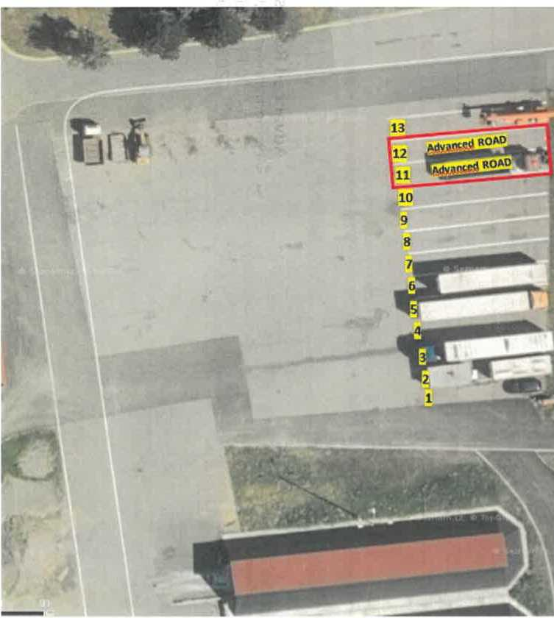
6/6
Příloha č. 1 Grafické zobrazení plochy - 2 parkovací místa č. 11 a č. 12



